В педагогической практике МОУ «Сумпосадская средняя общеобразовательная школа» особое место занимает организация проектной и исследовательской деятельности обучающихся. Этот учебный год не стал исключением. Ученики школы в течение года активно принимали участие в научно-исследовательских, краеведческих конференциях, конкурсах различных уровней.

9 февраля 2024 года обучающиеся школы Чистикова Вероника, Маркова Мария, Мокеев Иван, Железовский Виктор, Ломаш Егор, Титов Юрий представили проектные и учебно-исследовательские работы на муниципальном этапе научно-исследовательской конференции «Шаг в будущее 2024».

Ученики седьмого класса Мокеев Иван (исследовательская работа «Письма с фронта как исторический источник о Великой Отечественной войне», руководитель Д.И. Шукайло) и Маркова Мария (исследовательская работа «Я помню! Я горжусь!» (Жизнь и подвиг моего прадедушки), руководитель Д.И. Шукайло) стали призёрами (2 место) муниципального этапа научно-исследовательской конференции «Шаг в будущее 2024». С этими же работами Мария и Иван стали призёрами (2 место) заочного этапа Межрегиональной открытой научно-исследовательской конференции обучающихся «Будущее Карелии» в направлении «Юниор». Маркова Мария стала призёром и всероссийской акции «Подвиг села: новые герои», которая реализована при поддержке Министерства просвещения Российской Федерации в рамках реализации федерального проекта «Патриотическое воспитание граждан Российской Федерации» национального проекта «Образование» Российским союзом сельской молодёжи. 3 мая 2024 года Иван и Мария приняли участие в конференции районной женской организации «Поморочка» «Великая Отечественная война в истории моей семьи».

Ученики 10 класса Ломаш Егор и Титов Юрий на муниципальной конференции «Шаг в будущее 2024» - победители (1 место). Они представили проект «Вечная память поморского села», результатом которого стала экспозиция в школьном музее с аналогичным названием. 4 апреля 2024 года Егор и Юрий приняли участие в очном этапе Межрегиональной открытой научно-исследовательской конференции обучающихся «Будущее Карелии» на секции «Молодые исследователи» (направление «Проектная деятельность», руководитель О.А.Титова) представили данный проект. Также результатом проекта ребят стала разработка виртуальной экскурсии по местам воинских захоронений и мемориальных комплексов в поморских сёлах Беломорья, которая состоит из двух частей: 1 часть «Вечная память поморского села», рассказывающая о мемориальных комплексах, расположенных в поморских селах: Сухое, Вирма, Сумский Посад, Колежма, Нюхча (автор Титов Юрий); 2 часть «Вечная слава героям!», в ходе которой мы узнаем о Братских захоронениях в селах Сумский Посад, Колежма и Нюхча (автор Ломаш Егор). Егор и Юрий стали участниками X Межрегионального конкурса «Туризм и гостеприимство: шаг в профессию».

Успешно выступили на муниципальной научно-исследовательской конференции «Шаг в будущее 2024» Железовский Виктор, ученик 7 класса, и Чистикова Вероника, ученица 6 класса. Виктор в своей работе «Рыбалка – это хобби или продовольствие» (рук. А.С.Кравчук) поделился своими исследованиями об особенностях рыбной ловли на Белом море. Чистикова Вероника рассказа об учителе-фронтовике («Учитель-фронтовик», рук. Г.И. Маркиш) Баликоеве Х.Т., который жил в Сумском Посаде, был директором Сумпосадской школы с 1938 по 1941 год, прошёл войну, а затем продолжил педагогическую деятельность в образовательных учреждениях Республики Карелия. Данная работа была представлена к участию в IX Республиканском конкурсе научно-исследовательских работ «Краевед – 2024». Дополнив своё исследование о жизни Баликоева Х.Т., Вероника поучаствовала в республиканском (заочном) конкурсе «Теперь я это знаю!» и стала победителем (1 место).

В IX Республиканском конкурсе научно-исследовательских работ «Краевед – 2024» поучаствовала и Маркова Мария, дополнив учебно-исследовательскую работу «Их именами улицы назвали». Улицы имени капитана Владимира Ивановича Воронина». В данном конкурсе Мария заняла 2 место. Поздравляем ребят и их руководителей с успешными выступлениями и желаем дальнейших успехов!

Технологии проектной и исследовательской деятельности педагоги школы используют как в урочной, так и во внеурочной деятельности, поскольку это становится необходимостью в условиях реализации обновленного ФГОС.

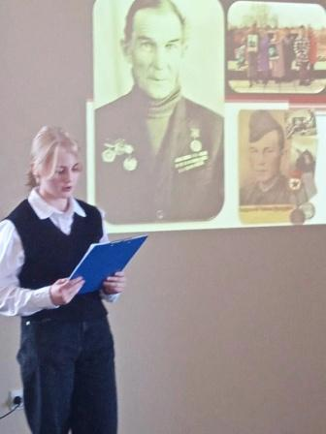 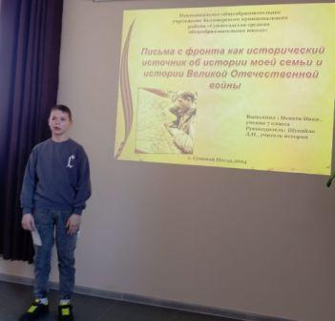

Маркова Мария Мокеев Иван

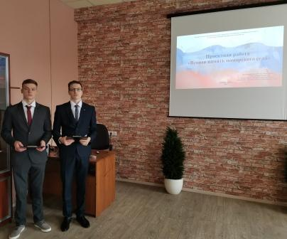

Ломаш Егор, Титов Юрий